
MÁK SETÝ – POKUSY V KOSTCE 2013.

Sortiment přípravků ENERGEN – k možnému použití do máku:
Přípravek | Dávka na ha | Možné termíny aplikace | Účinek na tvorbu výnosu
ENERGEN AKTIVÁTOR | 0,5 až 1 litr | od 6 listu do počátku prodlužovací fáze | Zvýšení počtu květů na rostlině, zesílení porostu
ENERGEN FULHUM | 0,5 až 1 litr | od 3. listu do druhé poloviny odnožování | Tvorba kořenů, zesílení porostu, udržení odnoží v suchu, zvýšení příjmu dusíku
ENERGEN STIMUL | 0,5 až 1 litr | prodlužovací růst až tvorba poupat, optimálně v pylových tetrádách | Udržení HTS v přísušcích a zvýšení HTS při normální vláze
ENERGEN FRUKTUS | 0,5 až 1 litr | tvorba poupat až růst makovic | Udržení HTS v přísušcích a zvýšení HTS při normální vláze

Výsledky přípravků ENERGEN v maloparcelkových pokusech a provozních aplikacích v roce 2013.

Pokus proběhl na Pokusnické stanici Lukavec, pod vedením pana Velety a Dany Jenčové.
Zadání pokusu:
Odrůda Bergam, výsevek 1 kg, velikost parcel 15 m2, 4 opakování.
Varianta | Počátek prodlužovacího růstu | Období pylových tetrád | Poupata až počátek kvetení
Kontrola | bez aplikace | bez aplikace | bez aplikace
Energen 1 | ENERGEN Kompakt 0,5 l/ha | ENERGEN Stimul PLUS 0,5 l/ha | bez aplikace
Energen 2 | ENERGEN Kompakt 0,5 l/ha | ENERGEN Stimul PLUS 0,5 l/ha | ENERGEN Fruktus PLUS 0,5 litr/ha
Energen 3 | ENERGEN Cleanstorm 0,4 l/ha | ENERGEN Cleanstorm 0,4 l/ha | ENERGEN Cleanstorm 0,4 l/ha

Výsledky:
Varianta | Výnos v t/ha | Přírůstek výnosu v kg/ha | ZISK z aplikace v Kč při ceně sladovnického ječmene 30 Kč/ kg
Kontrola | 1,21 | 0 | 0 Kč/ha
Energen 1 | 1,28 | 70,00 | 1220 Kč/ha
Energen 2 | 1,37 | 160,00 | 3480 Kč/ha
Energen 3 | 1,28 | 73,00 | 1110 Kč/ha

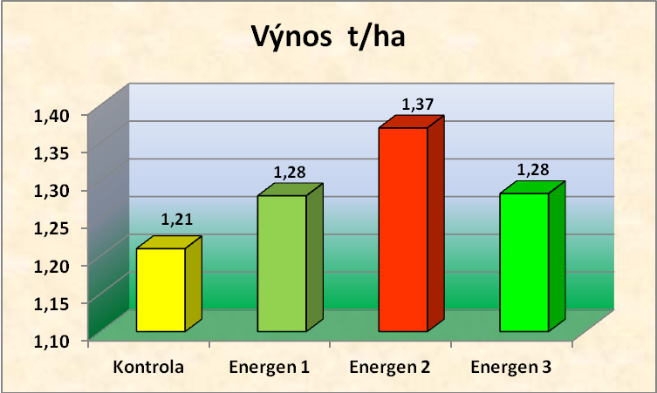
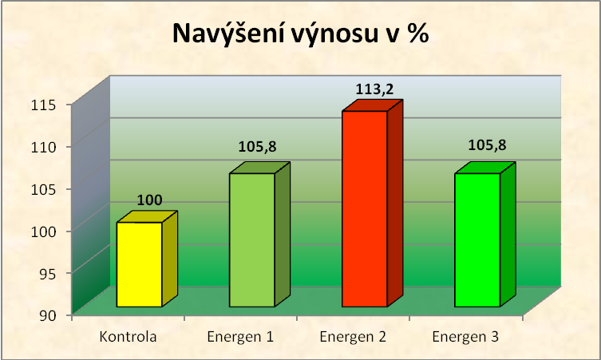

Komentář: Mák je plodinou s nejvyššími cenovými výkyvy. Z tohoto důvodu jsme do kalkulace tvorby zisku po aplikaci dali cenu 30 Kč/kg a nikoli cenu aktuální. V roce 2013 byly na PS Lukavec testovány přednostně přípravky nové, připravované plusové řady, která má dvojnásobnou sílu účinků a tím pádem i poloviční dávkování. Z pokusu vyplývá, že námi doporučovaná, (jako nejintenzivnější), kombinace 3 přípravků varianta ENERGEN 2 do kukuřice má v plusové řadě velmi vysoký účinek. Velmi kvalitní výkon měla i nejvíce doporučovaná dvojkombinace ENERGEN 1. I univerzální přípravek CLEANSTORM přinesl slušné navýšení z ha.
